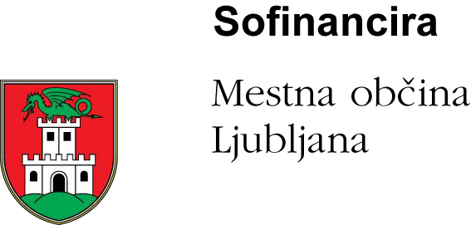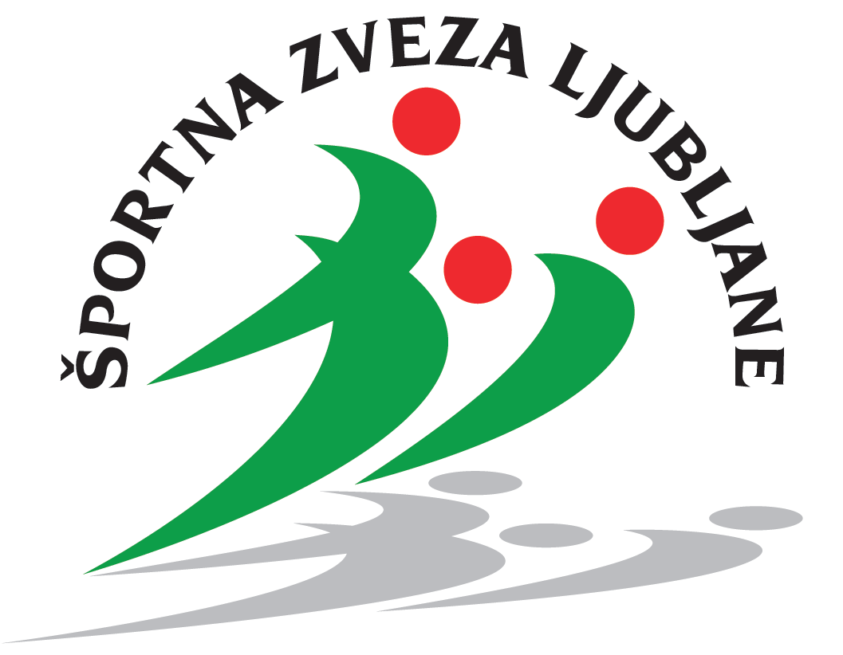
Kolesarjenje po mostiščarskih poteh.
Kolesarsko društvo LPP vas vabi v soboto 25. 05. 2019 ob 08.00 uri na kolesarjenje po mostiščarskih poteh.
Zbrali se bomo na postajališču Dolgi most – (končna postaja Št. 1D in št. 6 mestnega potniškega prometa), kjer bomo skupaj začeli pot po Ljubljanskem barju.
Relacija: Dolgi most – Mestni Log – Vnanje Gorice, Notranje Gorice, Podpeč, Bevke, Blatna Brezovica, Sinja Gorica (Ribiški dom – prvi postanek za pogovor in kavico), Vrhnika – (Mantova), po trasi stare železniške proge Drenov Grič, Log, Brezovica, Dolgi most.
- S svojimi hudomušnimi in doživetimi zgodbami bo naš raziskovalni izlet vodil g. Borislav S., ki pozna Barje do zadnjega kotička. Vanj je vedno rad zahajal, ga raziskoval in občudoval, saj se zelo spreminja in je zanimivo skozi vse letne čase.
- Vedno pa nas navduši pogled na tisoče močvirskih tulipanov, ki cvetijo ravno v tem obdobju in se prikazujejo v vsej svoji lepoti. Naj omenimo, da je tulipan zaščitena močvirska rastlina, ki se je razširila po celotnem Barju, največ pa ga raste v okolici Bevk.
Zgodovina:
- Ena prvih kolonizacij na Barju je bila mostiščarska kolonizacija, ki je na Ljubljanskem barju obstajala približno dva tisoč let. Mostiščarji so bili že kar napredna civilizacija. Prehranjevali so se z domačimi živalmi, ribami in rastlinami. Na obrobju barja pa so nabirali divje hruške, slive, jabolka in so imeli celo divjo trto.
Kolesarjenje je primerno za različno pripravljene, ki lahko ravninsko pot prekolesarijo z dvema postankoma. Spremljalo nas bo vozilo, ki bo nudilo podporo našim udeležencem pri kolesarskem izletu (energijski napitki in ploščice) Toplevel.Si.
- Vse skupaj bo okoli 50km; polovica asfaltiranih in polovica makadamskih poti; za gorska in treking kolesa, čelada je obvezna.
- Vsi udeleženci vozijo na lastno odgovornost.
Z kolesarjenjem bomo končali približno ob 12.00 uri na Dolgem mostu in zaključili našo kolesarsko avanturo, kjer boste prejeli spominsko medaljo našega dogodka.
Za voden izlet je udeležba 7. € in vključuje, vodiča, hrano, pijačo in medaljo, ter spremno vozilo.
Prijave sprejemamo do 24. 5. 2019 po e-pošti na naslov: kolesarsko.drustvo.lpp@gmail.com
Pridružite se, da skupaj odkrijemo kakšen neraziskan biser Ljubljanskega barja.
Vljudno vabljeni.
KD LPP:
Predsednik: Milan Černigoj

